实验八 文件管理
潘腾凯 37220232203786

一、实验目的
- 掌握文件系统的工作机理。
- 掌握各种文件管理算法的实现方法
- 通过实验比较各种文件管理算法的优劣。

实验内容
给出一个磁盘块序列：1、2、3、……、500，初始状态所有块为空的，每块的大小为2k。选择使用位表、链式空闲区、索引和空闲块列表四种算法之一来管理空闲块。对于基于块的索引分配执行以下步骤：
随机生成2k-10k的文件50个，文件名为1.txt、2.txt、……、50.txt，按照上述算法存储到模拟磁盘中。
删除奇数.txt（1.txt、3.txt、……、49.txt）文件
新创建5个文件（A.txt、B.txt、C.txt、D.txt、E.txt），大小为：7k、5k、2k、9k、3.5k，按照与（1）相同的算法存储到模拟磁盘中。
给出文件A.txt、B.txt、C.txt、D.txt、E.txt的文件分配表和空闲区块的状态。

实验环境
主机：Windows 11
Linux虚拟机：VMware Ubuntu 18.04
Gcc

实验结果

4.1代码设计

4.1.1 核心数据结构
文件控制块
typedef struct {
char name[32]; // 文件名
int index_block; // 索引块号（1-500），-1表示未分配
int *data_blocks; // 数据块数组指针
int data_count; // 数据块数量
int size_bytes; // 文件大小（字节）
} FileEntry;

位图
int bitmap[TOTAL_BLOCKS+1]; // 1..500，0表示空闲，1表示已用

4.1.2 索引分配算法设计
本实验采用基于块的索引分配算法，每个文件包含：
•1个索引块：存储该文件所有数据块的地址
•N个数据块：存储实际文件内容，N = ⌈文件大小/块大小⌉
优点：
•支持随机访问，访问任意数据块只需一次间接寻址
•没有外部碎片
•文件可以动态增长（只要有空闲块）
缺点：
•小文件也需要一个索引块，造成空间浪费
•大文件可能需要多级索引（本实验未涉及）

4.1.3 核心算法实现
1. 块分配算法（First-Fit）
算法：allocate_blocks(count, out[])
输入：需要的块数count，输出数组out[]
输出：成功返回0，失败返回-1
伪代码思路：
found = 0
for i = 1 to TOTAL_BLOCKS:
if bitmap[i] == 0: // 找到空闲块
bitmap[i] = 1
out[found++] = i
if found == count:
return 0 // 成功分配所需块数
if found < count: // 空间不足，回滚
for j = 0 to found-1:
bitmap[out[j]] = 0
return -1

2.文件创建算法
算法：create_file(FileEntry *f)
输入：文件信息
输出：成功返回0，失败返回-1
伪代码思路
//计算需要的数据块数：
need_data = ⌈f->size_bytes / BLOCK_SIZE⌉
//计算总需求块数：
need_total = 1 + need_data // 1个索引块 + N个数据块
//调用 allocate_blocks(need_total, tmp)
if 分配失败:
return -1
//第一个块作为索引块：
f->index_block = tmp[0]
//其余块作为数据块：
for i = 0 to need_data-1:
f->data_blocks[i] = tmp[1+i]
return 0

3. 文件删除算法
算法：delete_file(FileEntry *f)
输入：文件信息
伪代码思路
if f->index_block != -1:
bitmap[f->index_block] = 0 // 释放索引块
for i = 0 to f->data_count-1:
bitmap[f->data_blocks[i]] = 0 // 释放所有数据块
释放内存并重置文件信息
f->index_block = -1
f->data_count = 0

3.4 程序流程图
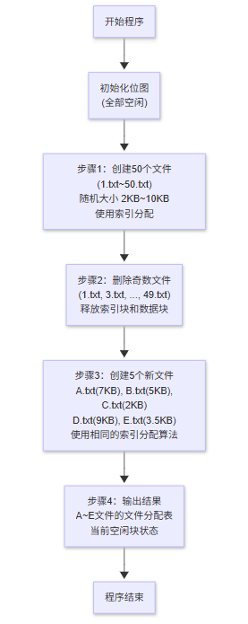

4.2编译运行，测试结果
程序的输出如下：

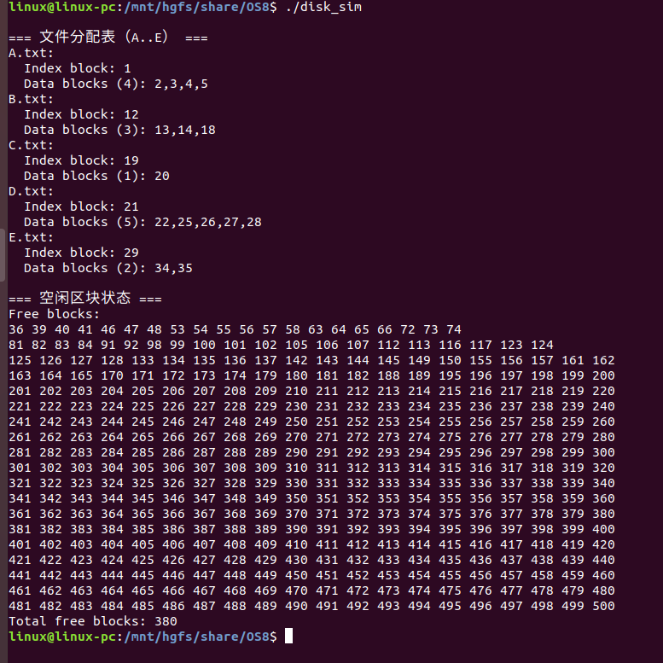

4.3 实验结果分析

4.3.1块使用量验证
第一阶段（创建1.txt~50.txt）：
•50个文件，平均大小 (2+10)/2 = 6KB
•每个文件平均需要：1个索引块 + ⌈6KB/2KB⌉ = 1 + 3 = 4个块
•预计总用量：50 × 4 = 200个块
第二阶段（删除25个奇数文件）：
•释放约：25 * 4 = 100个块
•剩余已用：200 - 100 = 100个块
第三阶段（创建A~E）：
•A.txt: 1 + ⌈7KB/2KB⌉ = 1 + 4 = 5个块
•B.txt: 1 + ⌈5KB/2KB⌉ = 1 + 3 = 4个块
•C.txt: 1 + ⌈2KB/2KB⌉ = 1 + 1 = 2个块
•D.txt: 1 + ⌈9KB/2KB⌉ = 1 + 5 = 6个块
•E.txt: 1 + ⌈3.5KB/2KB⌉ = 1 + 2 = 3个块
•A~E合计：20个块
最终已用块数：100 + 20 = 120个块
最终空闲块数：500 - 120 = 380个块

4.3.2数据块分配情况
•A.txt: 块1-5连续分配（因为此时磁盘开始位置空闲）
•B.txt: 块12-14,18，出现块15-17跳过（被偶数文件占用）
•C.txt: 块19-20连续
•D.txt: 块21-22,25-28，块23-24被占用
•E.txt: 块29,34-35，块30-33被占用
结论：First-Fit算法按块号从小到大搜索空闲块，删除奇数文件后产生的碎片空间被新文件优先填充。

4.3.3关于索引分配效率分析
（1）空间利用率方面：
•有效数据：A(7)+B(5)+C(2)+D(9)+E(3.5) = 26.5KB
•数据块占用：15个块 * 2KB = 30KB
•索引块占用：5个块 * 2KB = 10KB
•总占用：40KB
•数据空间利用率：26.5/40 = 66.25%
•索引开销：10/40 = 25%（较高，因为文件较小）
（2）访问效率方面：
•访问文件任意位置只需：1次索引块访问 + 1次数据块访问
•时间复杂度：O(1)

4.3.4关于碎片的分析
（1）内部碎片
•A.txt: 4块分配，实际用3.5块，内部碎片 = 0.5块 = 1KB
•B.txt: 3块分配，实际用2.5块，内部碎片 = 0.5块 = 1KB
•C.txt: 1块分配，实际用1块，内部碎片 = 0KB
•D.txt: 5块分配，实际用4.5块，内部碎片 = 0.5块 = 1KB
•E.txt: 2块分配，实际用1.75块，内部碎片 = 0.25块 = 0.5KB
总内部碎片：3.5KB（占数据总量的 3.5/26.5 = 13.2%）
（2）外部碎片
索引分配法无外部碎片，因为文件可以使用任意空闲块，不要求连续分配。

实验总结

5.1 索引分配算法优缺点总结
优点：
支持随机访问：通过索引块可直接定位到任意数据块，访问速度快
无外部碎片：不要求连续分配，空间利用灵活
易于文件扩展：只需在索引块中添加新的数据块地址
文件大小可变：不需要预先知道文件最终大小
缺点：
索引块开销：小文件也需要完整索引块，空间浪费较大（本实验中为25%）
内部碎片：最后一个数据块可能未充分利用（本实验中约13.2%）
访问开销：每次文件访问需要先读索引块，增加一次磁盘I/O
索引块大小限制：单个索引块能容纳的地址数有限，大文件需要多级索引

5.2 与其他算法的对比
算法 | 随机访问 | 外部碎片 | 空间开销 | 适用场景
连续分配 | 最快 | 严重 | 最小 | 只读文件，大小固定
链接分配 | 很慢 | 无 | 较小 | 顺序访问，小文件
索引分配 | 较快 | 无 | 较大 | 随机访问，大小可变
位图 |  |  | 固定 | 空闲块管理

5.3 实验收获
通过模拟磁盘环境，直观感受文件系统的块分配、文件创建/删除过程，进一步理解了文件系统；实现了First-Fit分配算法、位图管理、索引结构等核心算法；学会从空间利用率、访问效率、碎片率等角度评估算法性能。

5.4 实验中遇到的问题及解决
无

